10.7日今日动态

**一、来园情况**

今天来园13位小朋友，其中卢文汐，程梓轩，王兴诚，徐菲梵，贾依依，邢锦，张雨歆，龚奕欣，李若伊，陈语垚，蔡铭泽，蔡铭豪能在老师的提醒下打招呼，是文明好宝宝，点赞。

**二、点心时刻**

今天吃的是面包、牛奶、饼干，卢文汐，程梓轩，徐菲梵，邢锦，张雨歆，龚奕欣，陈语垚，蔡铭泽，蔡铭豪能小肚子靠近桌子，大口大口吃；贾依依胃口很好，添了面包，王兴诚，李若伊，牛奶剩一半，吴颀不喝牛奶。

**三、户外活动**

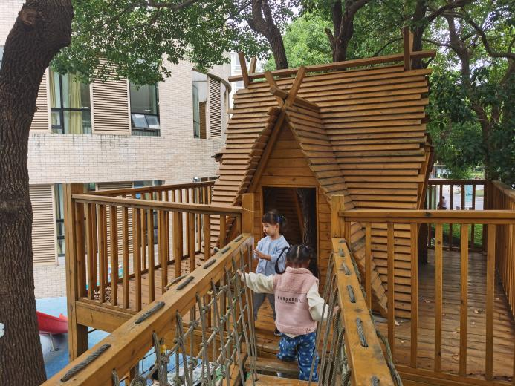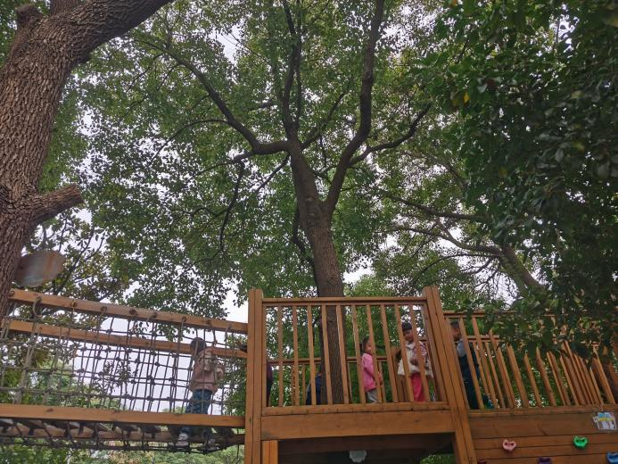

今天玩的是小木屋，在了解小木屋需要注意的安全事项后，孩子们开心地玩了起来，其中卢文汐，程梓轩，王兴诚，徐菲梵，贾依依，邢锦，张雨歆，龚奕欣，李若伊，蔡铭泽，蔡铭豪，吴颀能大胆挑战，勇于尝试，不害怕攀爬和走摇晃桥，点赞！陈语垚走一次后不敢再次尝试了，加油啦！

**四、集体活动——谈话《我看到的秋天》**

这是一节偏科学和语言的综合活动。秋季是一年[四季](http://baike.baidu.com/subview/45995/5079833.htm" \t "http://baike.baidu.com/_blank)的第三季，由夏季到冬季的过渡季。随着秋季的气温逐渐下降，天气变得阴冷多雨，有时由于昼夜温差大，会出现露或霜。秋天到了，地上的[小草](https://www.baidu.com/s?wd=%E5%B0%8F%E8%8D%89&tn=44039180_cpr&fenlei=mv6quAkxTZn0IZRqIHckPjm4nH00T1Y3rHnvnhDzPj6zujRYnWf10ZwV5Hcvrjm3rH6sPfKWUMw85HfYnjn4nH6sgvPsT6KdThsqpZwYTjCEQLGCpyw9Uz4Bmy-bIi4WUvYETgN-TLwGUv3EnH6LPW61PHcv" \t "https://zhidao.baidu.com/question/_blank)渐渐枯黄，落叶树的叶子也开始变红或变黄，并随风飘落下来。桂花飘香，菊花争艳，一串红、[鸡冠花](https://www.baidu.com/s?wd=%E9%B8%A1%E5%86%A0%E8%8A%B1&tn=44039180_cpr&fenlei=mv6quAkxTZn0IZRqIHckPjm4nH00T1Y3rHnvnhDzPj6zujRYnWf10ZwV5Hcvrjm3rH6sPfKWUMw85HfYnjn4nH6sgvPsT6KdThsqpZwYTjCEQLGCpyw9Uz4Bmy-bIi4WUvYETgN-TLwGUv3EnH6LPW61PHcv" \t "https://zhidao.baidu.com/question/_blank)、[木芙蓉](https://www.baidu.com/s?wd=%E6%9C%A8%E8%8A%99%E8%93%89&tn=44039180_cpr&fenlei=mv6quAkxTZn0IZRqIHckPjm4nH00T1Y3rHnvnhDzPj6zujRYnWf10ZwV5Hcvrjm3rH6sPfKWUMw85HfYnjn4nH6sgvPsT6KdThsqpZwYTjCEQLGCpyw9Uz4Bmy-bIi4WUvYETgN-TLwGUv3EnH6LPW61PHcv" \t "https://zhidao.baidu.com/question/_blank)等一些花儿也开放了。秋天到了，苹果、[葡萄](https://www.baidu.com/s?wd=%E8%91%A1%E8%90%84&tn=44039180_cpr&fenlei=mv6quAkxTZn0IZRqIHckPjm4nH00T1Y3rHnvnhDzPj6zujRYnWf10ZwV5Hcvrjm3rH6sPfKWUMw85HfYnjn4nH6sgvPsT6KdThsqpZwYTjCEQLGCpyw9Uz4Bmy-bIi4WUvYETgN-TLwGUv3EnH6LPW61PHcv" \t "https://zhidao.baidu.com/question/_blank)、[橘子](https://www.baidu.com/s?wd=%E6%A9%98%E5%AD%90&tn=44039180_cpr&fenlei=mv6quAkxTZn0IZRqIHckPjm4nH00T1Y3rHnvnhDzPj6zujRYnWf10ZwV5Hcvrjm3rH6sPfKWUMw85HfYnjn4nH6sgvPsT6KdThsqpZwYTjCEQLGCpyw9Uz4Bmy-bIi4WUvYETgN-TLwGUv3EnH6LPW61PHcv" \t "https://zhidao.baidu.com/question/_blank)、[柿子](https://www.baidu.com/s?wd=%E6%9F%BF%E5%AD%90&tn=44039180_cpr&fenlei=mv6quAkxTZn0IZRqIHckPjm4nH00T1Y3rHnvnhDzPj6zujRYnWf10ZwV5Hcvrjm3rH6sPfKWUMw85HfYnjn4nH6sgvPsT6KdThsqpZwYTjCEQLGCpyw9Uz4Bmy-bIi4WUvYETgN-TLwGUv3EnH6LPW61PHcv" \t "https://zhidao.baidu.com/question/_blank)、核桃、[栗子](https://www.baidu.com/s?wd=%E6%A0%97%E5%AD%90&tn=44039180_cpr&fenlei=mv6quAkxTZn0IZRqIHckPjm4nH00T1Y3rHnvnhDzPj6zujRYnWf10ZwV5Hcvrjm3rH6sPfKWUMw85HfYnjn4nH6sgvPsT6KdThsqpZwYTjCEQLGCpyw9Uz4Bmy-bIi4WUvYETgN-TLwGUv3EnH6LPW61PHcv" \t "https://zhidao.baidu.com/question/_blank)、[红枣](https://www.baidu.com/s?wd=%E7%BA%A2%E6%9E%A3&tn=44039180_cpr&fenlei=mv6quAkxTZn0IZRqIHckPjm4nH00T1Y3rHnvnhDzPj6zujRYnWf10ZwV5Hcvrjm3rH6sPfKWUMw85HfYnjn4nH6sgvPsT6KdThsqpZwYTjCEQLGCpyw9Uz4Bmy-bIi4WUvYETgN-TLwGUv3EnH6LPW61PHcv" \t "https://zhidao.baidu.com/question/_blank)等许多水果和干果都成熟了。田野里，稻子黄，棉花白，大豆、高粱、玉米、[番薯](https://www.baidu.com/s?wd=%E7%95%AA%E8%96%AF&tn=44039180_cpr&fenlei=mv6quAkxTZn0IZRqIHckPjm4nH00T1Y3rHnvnhDzPj6zujRYnWf10ZwV5Hcvrjm3rH6sPfKWUMw85HfYnjn4nH6sgvPsT6KdThsqpZwYTjCEQLGCpyw9Uz4Bmy-bIi4WUvYETgN-TLwGUv3EnH6LPW61PHcv" \t "https://zhidao.baidu.com/question/_blank)、向日葵、花生、芝麻等许多农作物都已成熟，果园和田野里一片丰收的景象是收获的季节。本次活动旨在让幼儿结合自己的调查表，与同伴大胆交流自己的所见所闻，了解秋天的主要特征，感受秋天的美景，体验丰收的快乐和喜悦。本次活动中，能在分享交流的过程中感受秋天美丽的景象，大胆表述自己对秋天的认识，了解秋天的主要特征的小朋友是卢文汐，程梓轩，王兴诚，徐菲梵，贾依依，邢锦，张雨歆，龚奕欣，李若伊，陈语垚，蔡铭泽。

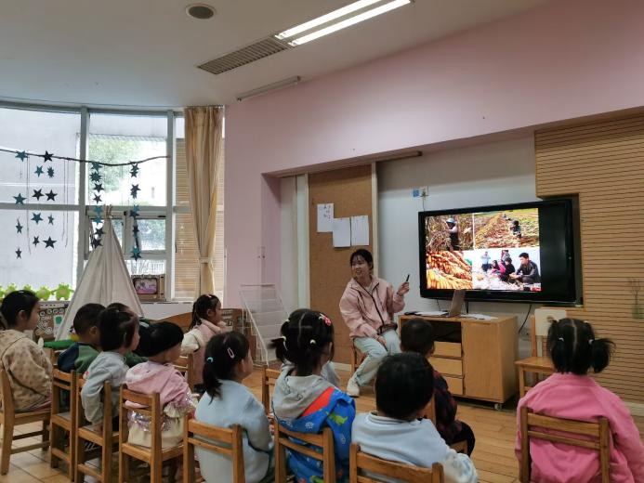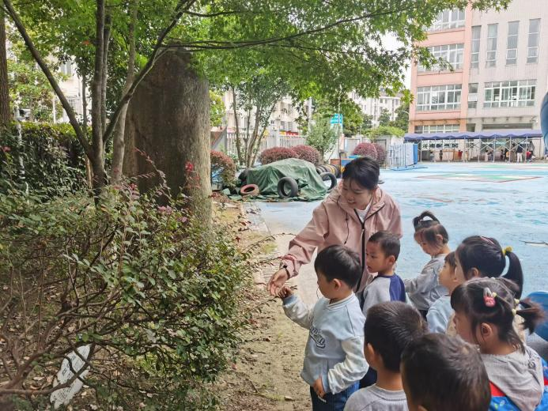

1. **区域活动**

|  |
| --- |
| **建构区：橙子、蔡铭泽、蔡铭豪** |
| **娃娃家:（厨房）十一、张雨歆、贾依依、泡芙、李若伊、邢锦**  **（卧室）垚垚**  **（浴室）吴颀、卢文汐、龚艺欣** |

**六、友情提醒**

1.近期气温骤冷，希望大家关注天气，给幼儿穿上合适的衣裤入园；

2.今天在园跟孩子们一起了解如何穿外套，希望大家在家也给幼儿提供自主穿衣的机会哦。

3.每天坚持早晚刷牙非常重要哦，另外21天刷牙打卡记录纸需回收。